KISA PİYES: ORMANIMIZ

PERDE 1

(Ormandaki tüm ağaçlar ve hayvanlar hep beraber ‘ Orman Ne Güzel’ şarkısını söylerlerken, oduncular sahneye girer, şarkı kesilir, hayvanlar ağaçların arkasına ve sahnenin kenarına saklanırlar.)

ODUNCU 1 : Burada ne kadar çok ağaç var. Hepsini kesip satarsak bir sürü para kazanırız.
ODUNCU 2 : Bu ağaçlar daha çok genç. Yaşlı ağaç bulalım. Bunları kesersek bu güzel orman çorak kalır.
AĞAÇ 1 : Evet! Lütfen bizi kesme. Bizim faydalarımız saymakla bitmez.
ODUNCU 1 : Anlatın bakalım, ne faydanız var bize?
AĞAÇ 2 : Yağmur yağmasını sağlarız.
AĞAÇ 3 : Toprak kaymasını önler, selleri durdururuz.
AĞAÇ 4 : Kullandığınız araç gereçlerin çoğu ağaçlardan yapılır.
AĞAÇ 5 : İlaç yapımında da orman ürünlerinden faydalanılır.
AĞAÇ 6 : Ayrıca ormanlar birçok hayvanın yuvasıdır.
TÜM HAYVANLAR: - Benim de! – Benim de!
KELEBEK : Orman bizim evimiz!
ODUNCU 1 : Yeter! Sizi çok bile dinledim. ( Baltayı vurur.)
ODUNCU 2 : Yapma! ( Durdurmaya çalışır.)
( Ağacın çığlıkları eşliğinde oduncu ağacı devirir, perde kapanır.)

PERDE 2
( Köylüler, oduncuları kazma küreklerle kovalayarak sahneye gelirler. Kızgındırlar.)
KÖYLÜ 1 : Para için bütün ağaçlarımızı kestiniz!
KÖYLÜ 2 : Yağmurlar kesildi!
KÖYLÜ 3 : Kuraklık başladı!
KÖYLÜ 4 : Tarlalarımız susuz kaldı!
KÖYLÜ 5 : Yoksullaştık, aç kaldık!
KÖYLÜ 6 : Çorak topraklarımızdan başka elimizde hiçbir şey kalmadı!
ODUNCU 1 : Yaptıklarımın sonuçlarını düşünemedim.
ODUNCU 2 : Onu engellemediğim için ben de suçluyum.
ODUNCU 1 : Beni affedin. Hatamı düzeltmeye hazırım.
KÖYLÜ 7 : Ağlayıp sızlanmakla bir yere varamayız. Her yere ağaç dikelim. Eski güzel ormanımızı yeniden yeşertelim.
KÖYLÜ 8 : Haydi o zaman iş başına!
( Perde kapanır.)

PERDE 3

( Fonda, ‘ Dağlar Taşlar Ağaç Olacak’ şarkısı eşliğinde fidan diken, sulayan, çukur açan köylüler görülür. Şarkı bitene kadar çalışmalarını sürdürürler. Şarkının bitmesi ile birlikte perde kapanır.)

- Sahnenin önünden, üzerinde yıllar sonra yazılı bir afiş geçer.)

PERDE 4

( Orman 1. perdedeki gibidir. Aynı ağaçlar ve hayvanlar tekrar sahne alır. Köylülerden biri- artık yaşlanmıştır- çocukları etrafına toplamış, olanları anlatmıştır.)

KÖYLÜ : İşte böyle çocuklar. Biz zamanında bir hata yaptık. Düzeltmemiz yıllar aldı. Bedeli çok ağır oldu. Siz bizim hatamıza düşmeyin. Ormanımıza sahip çıkın.
ÇOCUK 1 : Orman yangınlarını önleyecek tedbirler alalım.
ÇOCUK 2 : Yaş ağaçları kesmek isteyenlere engel olalım.
ÇOCUK 3 : Ormanımızı temiz tutalım.
ÇOCUK 4 : Ormanların yararlarıyla ilgili herkesi bilgilendirelim.
ÇOCUK 5 : Ormanlarda kaçak avlanmayı engelleyelim, hayvanları koruyalım.

HEP BERABER: Ormanlarımızı koruyalım!
Geleceğimize sahip çıkalım!

( Perde kapanır. Öğrenciler selam verir. Fonda ‘Tohumlar Fidana’ şarkısı çalar.

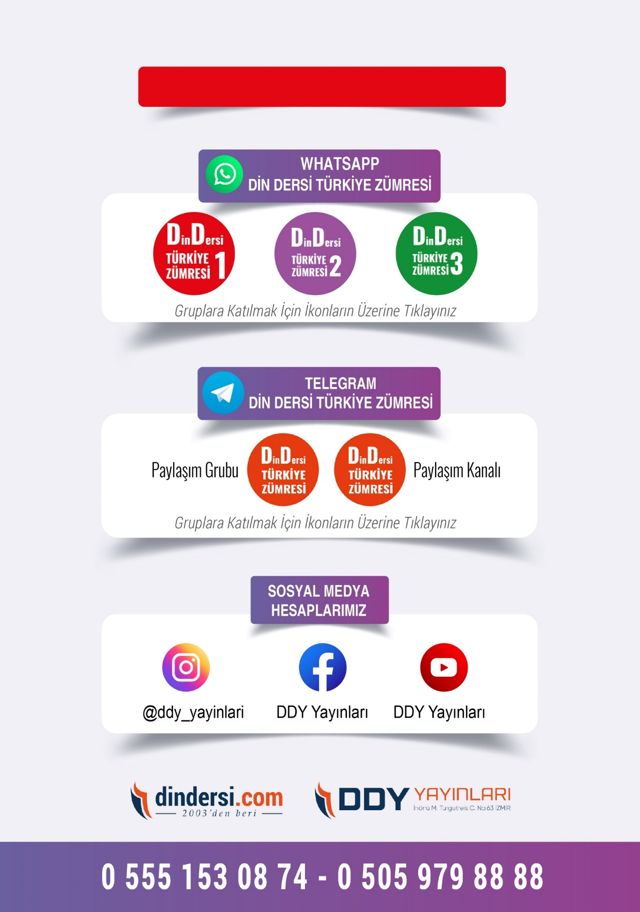
DİĞER DÖKÜMANLAR İÇİN TIKLAYINIZ


